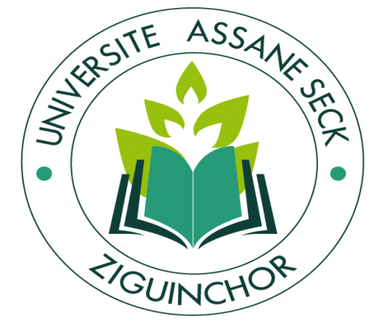

ECOLE DOCTORALE SCIENCES, TECHNOLOGIES ET INGENIERIE (ED-STI)
U.F.R. SCIENCES ET TECHNOLOGIES

DOctoratddddddddo
Doctorat

Rapport de soutenance

Nom et Prénom du Candidat :
Date et Lieu de Naissance :
Titre de la thèse :
Domaine : Sciences et Technologies
Mention :
Spécialité :
Directeur :
Date et heure de soutenance :
Lieu de soutenance :

Membres du jury :

Jury | Nom et prénom(s) | Grade | Établissement
Directeur | CAMARA Moctar | Maître de Conférences CAMES | Université Assane SECK de Ziguinchor
Rapporteurs | CAMARA Moctar | Professeur Titulaire | Université Cheikh Anta DIOP de Dakar, ESP
Rapporteurs | CAMARA Moctar | Maître de Conférences CAMES | Université Gaston Berger de Saint-Louis
Rapporteurs | CAMARA Moctar | Maître de Conférences CAMES | Université Assane SECK de Ziguinchor
Examinateurs | CAMARA Moctar | Professeur Titulaire | Université Assane SECK de Ziguinchor
Examinateurs | CAMARA Moctar | Maître de Conférences CAMES | Université Assane SECK de Ziguinchor

Rapport d’évaluation de la thèse et de la soutenance

a) Evaluation générale

Elément d’appréciation | Excellent | Très bon | Bon | Moyen
Originalité de la thèse
Qualité scientifique de la thèse (méthodologie, résultats, discussions)
Forme de la thèse
Qualité pédagogique de la présentation orale
Maîtrise de la discussion orale

b) Commentaires

Ziguinchor, le 14 Décembre 2018

Le président du jury Les membres du jury

Pr CAMARA Moctar
Pr CAMARA Moctar

Dr CAMARA Moctar

Dr CAMARA Moctar

Dr CAMARA Moctar

Dr CAMARA Moctar

